

本科毕业设计（论文）

**鱼眼图像畸变矫正及目标检测**

**Fish-eye image distortion correction and object detection**

学 院： 计算机与信息技术学院

专 业： 计算机科学与技术

学生姓名： 解仕奥

学 号： 17281180

指导教师： 林春雨

**北京交通大学**

2021年4月

学士论文版权使用授权书

本学士论文作者完全了解北京交通大学有关保留、使用学士论文的规定。特授权北京交通大学可以将学士论文的全部或部分内容编入有关数据库进行检索，提供阅览服务，并采用影印、缩印或扫描等复制手段保存、汇编以供查阅和借阅。

（保密的学位论文在解密后适用本授权说明）

学位论文作者签名： 指导教师签名：

签字日期： 年 月 日 签字日期： 年 月 日

中文摘要

**摘要：**中文摘要应将论文的内容要点简短明了地表达出来，约400字左右，字体为宋体小四号。内容应包括工作目的、研究方法、成果和结论。要突出本论文的创新点，语言力求精炼。为了便于文献检索，应在本页下方另起一行注明论文的关键词（3-5个），如有可能，尽量采用《汉语主题词表》等词表提供的规范词。图X幅，表X个，参考文献X篇。

**关键词：**

ABSTRACT

**ABSTRACT:**与中文摘要内容要相对应。

**KEYWORDS：**

目 录

中文摘要 i

ABSTRACT ii

目 录 iii

1 引言 1

2 （小四、黑体、左对齐、空1字符） 2

2.1 （小四、宋体、首行缩进1字符） 3

2.1.1 （小四、宋体、首行缩进2字符） 3

3 4

3.1 4

3.1.1 4

4 5

4.1 5

4.1.1 5

5 结论 6

参考文献 7

致 谢 8

附 录 8

目录说明：

（小四、黑体、左对齐、空1字符）

（小四、宋体、首行缩进1字符）

（小四、宋体、首行缩进2字符）

1. 引言

1.1研究背景

鱼眼镜头是一种大广角镜头，该镜头的焦距更小，相比传统的镜头具有视野范围大，能拍摄到的信息更加丰富的优点，并且制作成本较低，因此，鱼眼镜头在安保防控，天文，气象，森林防火以及国防军事等领域的应用越来越广泛。但同时鱼眼镜头也存在的所拍摄的物体畸变较严重的问题，给一些计算机视觉任务如目标检测等带来了困难，因此高效且高精度的鱼眼相机畸变矫正是后续视觉任务能够正常运行的前提与保障。

1.2研究现状

1.2.1鱼眼图像畸变矫正国内外研究现状

目前对于鱼眼图像去除畸变的研究主要分为两大类，传统算法和基于深度学习去除畸变算法，传统算法去除畸变可以分为三种，第一种为通过建立几何的模型来对鱼眼图像进行矫正，Yao Wen等提出利用求面投影实现对鱼眼图像的实时矫正；陈天飞提出根据单参数除法模型对鱼眼图像进行矫正；郭丙轩提出基于网格的几何畸变矫正方法，可以进一步提高对鱼眼图像矫正的准确度；Swaminathan则是对广角图像进行的矫正，通过计算畸变图像和理想图像间的函数关系，最后达到去除畸变的目的；赵丹阳则是通过双向经度鱼眼图像快速矫正算法实现。第二种则是模型参数未知的情况，在这种情况下一般需要先进行标定，通过相机标定获取了相机的内参矩阵和畸变系数，将畸变图像的像素坐标系通过内参矩阵转换到相机坐标系，最后完成去畸变操作，将相机坐标系重新转换到图像像素坐标系，进行插值，比如皮英东提出了基于三维控制场的逐步标定法，引入了DLT，通过二次校准对图像进行矫正；李美静则是利用多项式拟合算法来计算畸变参数从而实现畸变矫正；马鹏飞为了更好地矫正桶形畸变提出了基于动态圆的矫正算法。第三种是根据图像内容的矫正算法，Carroll提出了根据用户的输入实行系统矫正，即根据用户提供的信息进行矫正，用户提供的信息越多，最终越接近视觉效果。以上传统算法存在缺点是严重依赖某个相机模型，后期矫正需要人工参与以及大量计算。

随着深度学习的流行，目前也有几种通过深度学习去除畸变的做法，同样主要分为以下三类：

1. Rong等人提出利用神经网络直接回归畸变系数，再利用传统方法进行矫正，但这样做同样面临着传统去除畸变带来的问题。
2. Yin等人提出了搭建多任务网络模型，比如利用语义分割任务辅助畸变系数的回归，缺点是计算量大，依赖于语义分割网络分支，不易训练。
3. Liao提出搭建Image to image的网络结构，直接由畸变图像经过网络最后生成矫正后的网络，但是生成的图像的质量不高。

我们希望基于深度学习，构建Image2Image的网络结构，在减少时间复杂度的同时，提高图像生成质量。

1.2.2鱼眼图像目标检测国内外研究现状

随着深度学习流行，现在的目标检测算法已经由原来简单的手动提取特征向更高效的目标检测框架转化，目前的目标检测算法主要分为单阶段检测和两阶段检测两大类，区别在于双阶段检测包括产生候选框和分类以及对回归框的预测两步，one-stage则是一步到位，这也使得单阶段目标检测在速度上更快，比如SSD网络和YOLO系列网络，最经典的two-stage detector则是RCNN系列，实验证明，它们在正常图像上检测已经非常高效。

但是对于针对鱼眼图像的目标检测还有待研究，目前在鱼眼图像上进行目标检测的做法主要有以下两大类，一类是先进行鱼眼图像的矫正，再在此基础上进行目标检测，缺点是对于畸变严重的鱼眼图像进行矫正会降低图像质量。此外，图像矫正消耗资源；另外一类是希望直接在鱼眼图像上完成检测，主要通过对于anchor的目标检测网络如YOLOv3，根据畸变数据集，调整k值和anchors的size或者采用数据增强如旋转，裁剪等方法提高模型性能等方法，还提出了利用多尺度的检测模型有利于提高检测效果，但我们认为这些方法没有从根本上解决问题，需要大量的人工参与以及参数调整。

鱼眼图像目标检测的难点在于：

1. 由于同一类目标在畸变图像上的畸变程度不同，造成尽管是同一类目标，其特征差异较大，比较难学习。
2. 这种畸变使得小尺度的物体检测更加困难。
3. 缺少相应的畸变的数据集。

因此需要研究能提取畸变目标的深度学习方法，这不仅推进深度学习的应用范围，更有利于鱼眼相机视觉在监控行业的发展。

1.3研究意义

本文第一部分主要探究了鱼眼图像去除畸变工作，第二部分探究了结合去除畸变后的图像在鱼眼图像上进行目标检测，提高在鱼眼图像上目标检测的精度，并都在真实数据集上进行了验证，所以，针对鱼眼图像进行畸变矫正的研究对提高鱼眼镜头在高精度场所的应用价值是非常有利的，也使鱼眼镜头具有广泛的研究意义和市场价值。

1.4论文组织结构

2鱼眼图像介绍

2.1 鱼眼图像畸变类型

根据成像角度的大小，相机可以分为平面相机和大视角相机，平面相机的成像视角只有40°- 50°，大视角的相机可以达到180°- 270°,鱼眼镜头是相机中焦距最短的，只有8mm-16mm,又因为其镜面与鱼眼相似，因此被称为鱼眼镜头。

通过对鱼眼镜头的光学特性和结构了解，鱼眼镜头拍摄出现的畸变类型是非线性畸变，而非线性畸变主要有三种，径向畸变，离心畸变和薄棱镜畸变。

（1）径向畸变：

鱼眼图像主要是径向畸变，径向畸变是沿着透镜半径方向分布的畸变，产生原因是光线在原理透镜中心的地方比靠近中心的地方更加弯曲，使得理想像素点和真实像素点的位置存在偏差，径向畸变又分为桶形畸变和枕形畸变，桶形畸变是由镜头引起的成像画面呈桶形膨胀状的失真现象，枕形畸变则是是由于视场边缘部分的放大率高于中心部分放大率所引起的，如下图所示，鱼眼图像中研究最多的并且主要的也是桶形畸变。

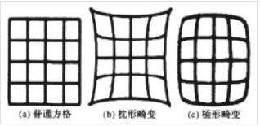

图2-1 不同种类畸变示意图

（2）离心畸变：

离心畸变则是鱼眼镜头在组装过程中形成的，导致离心畸变的原因主要有两种:一种是由于在装配镜头的过程中造成的;另一种则是径向方向上有偏差的存在。

（3）薄棱镜畸变：

在鱼眼镜头制造过程中，薄棱镜畸变形成的原因是径向畸变与离心畸变相结合的结果，该形成原因也有镜头制造过程中误差、光学敏感部件引起的误差、镜头安装调整误差和电子成像阵列中的误差等。

2.2 畸变建模模型

由于我们缺少畸变数据集，我们需要对鱼眼图像中的畸变类型进行建模，在建模数据集上完成我们的实验，目前比较流行的几种对鱼眼图像畸变建模的模型有：

（1）Even-order 模型

该模型可以分别生成桶形畸变和枕形畸变，主要取决于的正负，若<0，生成桶形畸变，否则生成枕形畸变。

 （2-1）

 （2-2）

 （2-3）

式中——为正常图像上像素位置； ——为畸变图像上像素位置

——为图像中心点像素位置； 为畸变参数

（2）Fish eye模型

Even-order模型和odd-order模型可进一步拓展为鱼眼模型，其中当时，即时，此特殊情况可以生成全向相机镜头畸变图像。

 （2-4）

 （2-5）

 （2-6）

式中——为正常图像上像素位置； ——为畸变图像上像素位置

——为图像中心点像素位置；为畸变参数

（3）One parameter division 模型

上述模型存在的参数较多，模型比较难拟合，为了进一步简化模型失真参数的估计，Rong等人的实验使用了One parameter division 模型，此模型同样可以分别生成桶形畸变和枕形畸变，同样取决于的正负，若<0，为桶形畸变，否则为枕形畸变。

 （2-7）

 （2-8）

 （2-9）

式中——为正常图像上像素位置； ——为畸变图像上像素位置

——为图像中心点像素位置； 为畸变参数

（4）指数模型

Jianglin Fu等人为了进一步模拟鱼眼畸变，使得产生的畸变和真实鱼眼畸变在视觉上更加相似，提出了指数模型，VOC-360也是根据此模型建立的鱼眼数据集，在具体实验过程中，我们首先需要进行归一化处理，即图像中心坐标为，四个角的坐标为。

 （2-10）

 （2-11）

 （2-12）

式中——为正常图像上像素位置； ——为畸变图像上像素位置

3鱼眼图像畸变矫正网络

* 1. 实验数据集

以coco数据集为基础，根据建模公式生成数据集，分别在基于Even-order建模公式生成的数据集和基于指数模型生成的数据集进行实验验证，为了使我们的网络不仅限于某一种特定的相机模型，我们对于畸变参数取值设置一定的范围，对于even-order模型，我们只选取[]作为畸变参数，同时设定范围为：

   

根据前面的建模公式可知，当时为枕形畸变，当时生成桶形畸变。

生成的数据集部分如下图3-1和3-2所示：

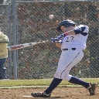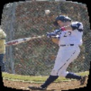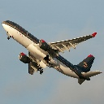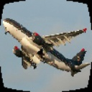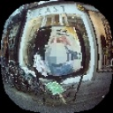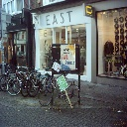

图3-1 基于even-order模型生成的数据集部分

同理，对于指数模型我们也同样生成了相应的数据集，如下图所示：

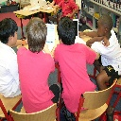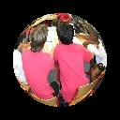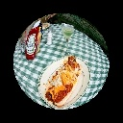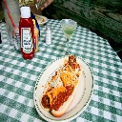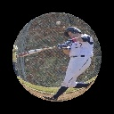

图3-2 基于指数模型生成的数据集部分

对于以上两种数据集我们分别进行训练和测试，其中数据集共有数据集大小为47970张，训练集：验证集：测试集=10：1：1 ，图片大小统一为128*128。

* 1. 网络结构设计

我们的源数据集和目标数据集是两种风格以及分布的数据集，我们借鉴GAN的思想，通过搭建生成器和判别器网络结构，设计相应的loss函数，完成去除畸变的任务。

* + 1. 生成器结构设计

对于生成器的结构，我们分为两条分支，主分支为RGB图像输入的分支，另外一条边缘分支作为特征信息补充分支，目的是增强边缘特征，利于网络对于边缘线条的矫正，主分支是比较典型的encoder-decoder对称结构，同时引入了skip-connection,类似于U-Net,encoder由5个block构成，特征图在经过每个block后，输出通道数分别为64，128，256，512，1024，再进行一次最大池化，与encoder对称，decoder则是先通过上采样，和同级的encoder的特征融合，再进入相应的block。值得注意的是，我们decoder的最后一层不是，而是，因为我们要把输出限制在[-1,1]范围内，和我们的label保持一致。Block结构如下：

表3-2-1 block结构

|  |
| --- |
| **block** |
|  |
|  |
|  |
|  |
|  |
|  |

边缘分支由于边缘特征比较简单，则是由一个block构成，最后一层的激活函数为函数，边缘分支相当于为主分支提供了attention的信息，使得主分支更加关注边缘特征，的输出的特征图和主分支第一个block输出的特征图进行融合，输入到后面的网络中，整个生成器的结构如下图3-3所示：

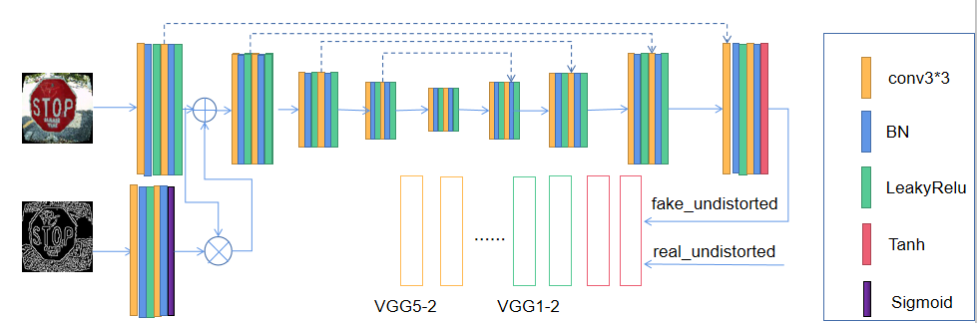

图3-3 生成器设计结构

* + 1. 判别器结构设计

在训练时，我们分别将和即畸变图像以及畸变图像经过生成器后生成的图像组成的图像对和畸变图像以及真实的label组成的图像对分别输入判别器中，对两者最后的输出进行loss值的计算，判别器结构由5层卷积层组成，卷积核大小为，通道数分别为64，128，256，512，512，最后一层激活函数为函数，输出的特征图可以认为是得分图，即对于输入图像对，最后一层的输出的特征图的每一个值越接近1越好，对于输入图像对，越接近0越好。

如果只是这样一个判别器，我们经过实验发现其生成的图像效果不好，我们分析可能是判别器只根据最后的特征图求平均值，尺度比较单一，我们构建图像金字塔，分别将图像resize为，，，然后分别训练三个判别器与这三个尺度对应，最后在三个尺度上分别计算loss。判别器的结构如下：

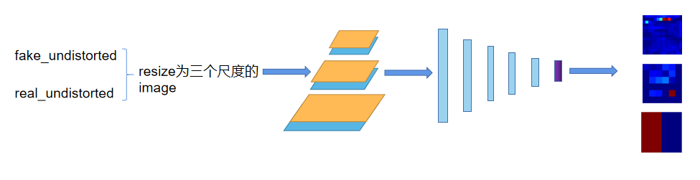

图3-4 判别器设计结构

* + 1. 损失函数设计
* 生成器损失

生成器损失包括三部分，除了原本的GAN损失之外，我们又引入了像素重建损失和感知层损失，其中感知损失有利于整个图像语义信息的恢复和整体结构的生成。像素重建损失和感知损失我们都用的是L1 Loss，这样利于图像细节生成。

(1)像素重建损失

 （3-1）

式中，，分别为图像的宽和高，分别代表畸变图像和生成器生成的图像在位置的像素值。

（2）感知损失

由生成器网络结构可以看出，生成器生成的图像和label图像在计算感知损失时，会一起进入预训练好的VGG19模型中，计算VGG5-2和VGG1-2输出的特征图的L1 Loss,其中VGG1-2提取的为低级特征如边缘特征等，VGG5-2提取的为高级的语义特征，我们在具体计算时，将两者进行加权，实验中发现取值0.4表现效果最好。

 （3-2）

 （3-3）

式中，分别为第层特征图的宽和高，为低级特征，为高级特征，为加权权重。

（3）GAN损失

对于生成器而言，GAN损失为分别将图像对和送入判别器计算的判别器损失，需要最小化该损失。

 （3-4）

总的生成器损失为：

 （3-5）

我们通过实验，最终将参数值设定为：

* 判别器损失

判别器损失包括两部分，除了GAN损失之外，我们仿照生成器的感知损失，也利用判别器各层输出特征图计算了感知损失。

（1）GAN 损失

 （3-6）

（2）多层感知损失

 （3-7）

总的判别器损失：



* 1. 实验效果对比

我们分别在上述的两个数据集上进行了训练测试，并和已有的论文中的方法进行了比较，对于图像质量的评价指标选的是PSNR和SSIM，其中PSNR为评价图像的峰值信噪比，SSIM为评价图像的结构相似性，包括亮度，对比度和结构三个部分，我们还测试了不同方法的时间。

* + 1. even-order 建模数据集
* 效果可视化

第一行为畸变图像，第二行为我们生成的图像，第三行为Ground Truth

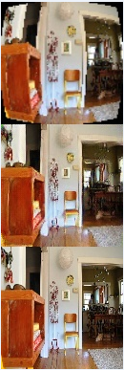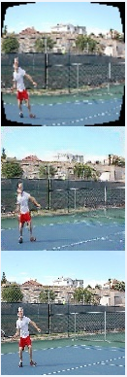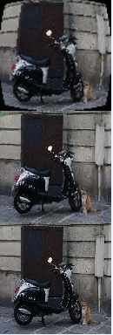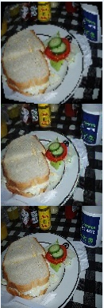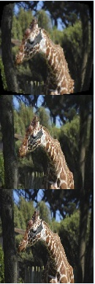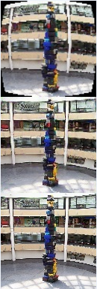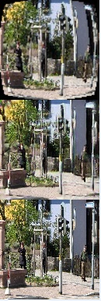

图3-5 even-order数据集去除畸变效果

由上图可以看出，我们生成的去畸变图像在视觉上已经非常接近真实正常图像，我们可视化一些图像细节部分，如下图，可以发现我们的网络很好地还原了细节部分：

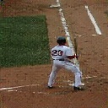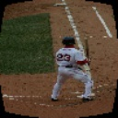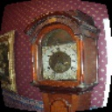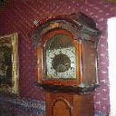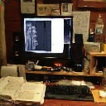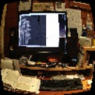

图3-6 去除畸变图像与原图像细节对比

* 指标评估

表3-3-1 基于even-order模型的指标评估

|  |  |  |  |
| --- | --- | --- | --- |
| 模型 | PSNR | SSIM | 时间（s) |
| Bukhari et al. | 12.52 | 0.31 | 5.24 |
| Aleman Floreset al. | 13.22 | 0.33 | 2.13 |
| Rong et al. | 13.96 | 0.37 | 0.84 |
| DR-GAN | 16.59 | 0.68 | 0.0381 |
| Blind | 20.00 | 0.70 |  |
| DeepCalib | 20.59 | 0.67 |  |
| Ours | 23.18 | 0.77 | 0.24 |

我们把我们的模型和现在有的比较好的一些畸变矫正模型在效果以及时间上进行了对比，可以看出我们模型生成的图像质量远优于其他模型，并且在测试时间上表现也较好，可以做到高效地对图像进行畸变矫正。

* + 1. 指数模型建模数据集
* 效果可视化

第一行为畸变图像，第二行为我们生成的图像，第三行为Ground Truth

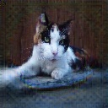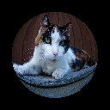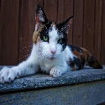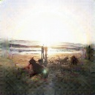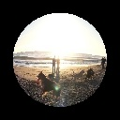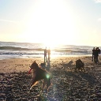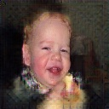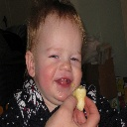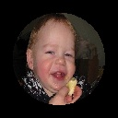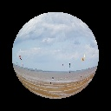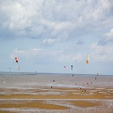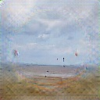

图3-7 指数模型数据集畸变矫正效果

* 指标评估

|  |  |  |  |
| --- | --- | --- | --- |
| 模型 | PSNR | SSIM | 时间（s) |
| Aleman Floreset al. | 8.21 | 0.1295 | 5.24 |
| Santanacedres | 7.71 | 0.1277 | 2.13 |
| Rong et al. | 8.64 | 0.1773 | 0.84 |
| DR-GAN | 11.28 | 0.3073 | 0.0381 |
| Liao.et al | 19.57 | 0.6385 |  |
| Ours | 19.77 | 0.53 |  |

同样，我们的模型整体性能较好。

* 1. 真实数据集实验效果

4 鱼眼图像目标检测网络

4.1 实验数据集

我们的实验数据集选择的是鱼眼数据集VOC360，这也是目前唯一开源的建模数据集，是在VOC2012数据集基础上通过建模模型生成的，一共有26752张图片，含20个label, 我们按照4：1的比例划分训练集和测试集，数据集中包含的label如下：

表4-1 VOC360数据集label

|  |  |  |  |
| --- | --- | --- | --- |
| 标签名称 | 序号 | 标签名称 | 序号 |
| 人 | 0 | 餐桌 | 1 |
| 椅子 | 2 | 遥控器 | 3 |
| 沙发 | 4 | 自行车 | 5 |
| 瓶子 | 6 | 汽车 | 7 |
| 火车 | 8 | 鸟 | 9 |
| 羊 | 10 | 摩托车 | 11 |
| 公交汽车 | 12 | 飞机 | 13 |
| 奶牛 | 14 | 盆栽 | 15 |
| 船 | 16 | 猫 | 18 |
| 狗 | 19 | 马 | 20 |

4.2 网络结构设计

4.2.1 Retina Net

我们选择Retina Net作为我们改进的基础网络，Retina Net是一个单阶段的目标检测模型，网络结果如下图所示。整个网络使用Res net作为backbone，fpn作为neck,在Res net的基础上使用了FPN网络的结构，金字塔的每一个层级的特征图都可以在不同尺度上进行目标检测。在FPN之上，每个检测层分别对应一个目标检测子网络。子网络内，包含了2个分支，上方用于分类，下方用于回归。网络结构如下图所示：

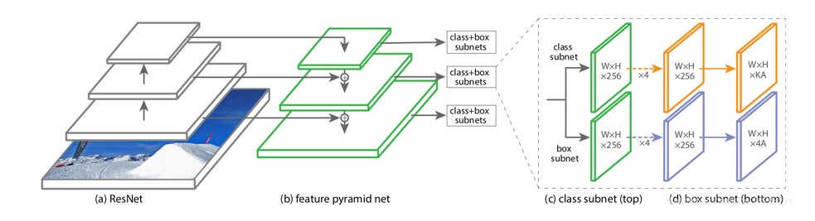

图4-1 Retina Net网络结构

**Retina Net最大的创新点在于**提出了一种新的损失函数来解决one-stage detector普遍存在的**前景和背景类别的极度不平衡的问题，即focal loss。**

**我们以最简单的二分类问题为例，来说明focal loss，二分类的交叉熵损失为：**

** （4-1）**

Focal loss在原有的基础上加了一个因子，其中>0使得减少易分类样本的损失。从而更关注于困难的、错分的样本，如下公式所示：

** （4-2）**

此外，还加入了平衡因子，用来平衡正负样本本身的比例不均的问题，原论文中取0.25，即正样本要比负样本占比小，这是因为负例易分。

** （4-3）**

我们选择Retina Net作为改进的基础网络原因是首先其具有fpn结构，能实现在多尺度上进行检测，这样利于我们对于一些图片边缘位置畸变的小物体的检测，其次它引入了focal loss，解决了one-stage detector正负样本不平衡的问题。

在训练时，网络的backbone选择的是Resnet50，结构如下：

表2-1 Resnet50网络结构

|  |  |  |
| --- | --- | --- |
| 网络层名称 | 输出大小 | 结构 |
| Conv1 | 112*112 | 7*7*64 stride=2 |
| Conv2_x | 56*56 | 3*3 maxpool,stride=2  [1*1*64,3*3*64,1*1*128]*3 |
| Conv3_x | 28*28 | [1*1*128,3*3*128,1*1*512]*4 |
| Conv4_x | 14*14 | [1*1*256,3*3*256,1*1*1024]*6 |
| Conv5_x | 7*7 | [1*1*512,3*3*512,1*1*2048]*3 |

4.2.2 可变形卷积

我们认为普通的卷积结构不能有效地提取畸变物体地特征，为了能更有效地提取畸变图像中物体的特征，我们根据畸变图像的特点，引入可变形卷积结构，使得网络不仅学习卷积核参数，还学习卷积核采样偏移量以及权重，过程如下：

 （4-4）

式中为偏移量的集合，包含9个位置。

对于普通卷积过程可归结为：

 （4-5）

式中为卷积核在偏移量为处的采样权重，为在某处的像素值。

对于可变形卷积过程为：

 （4-6）

式中

|  |  |  |  |
| --- | --- | --- | --- |
|  | conv3_x,conv4_x,conv5_x | conv4_x,conv5_x | conv5_x |
| mAP | 0.60 | 0.62 | **0.667** |

我们尝试做了几个组合实验，将Res net的网络层替换成可变形卷积结构，发现只将最后三层的3*3的卷积进行替换效果最好。

我们将卷积核的采样位置进行可视化，可以发现普通采样和变形卷积采样位置的区别：

4.2.3 畸变程度分布图

（1）定义

畸变程度分布图在一定程度上可以提供更多畸变图像的位置信息，但是我们有多个关于鱼眼图像畸变的建模模型，我们在计算畸变程度时，需要进行统一计算，对于even-order，odd-order，fisheye,one-parameter division 模型，我们定义畸变程度计算如下：

 （4-7）

式中为畸变程度分布图D上像素点位置，为正常图像上像素点位置，为畸变图像上像素点位置，其中

对于指数模型来说，由于其对称性，我们定义畸变程度如下：



根据以上公式，我们生成的关于不同模型的畸变程度分布图如下：

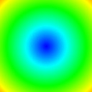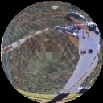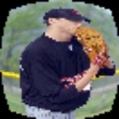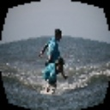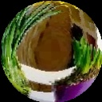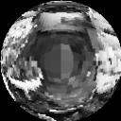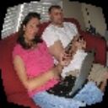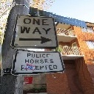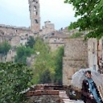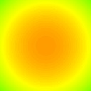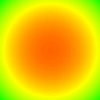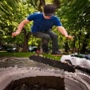

图4-2 畸变程度分布图

1. 网络结构设计

我们根据上述建模模型，给参数设定不同的范围，来创建我们的数据集：

对于even-order/odd-order模型，畸变参数为,我们设置其参数范围为：

 

 

对于one-parameter division模型，畸变参数为，我们设置参数范围为：



对于Fisheye模型，畸变参数为，我们设置参数范围为：

 

 

我们制作了5000张数据集，包含上述所有模型，网络结构如下：

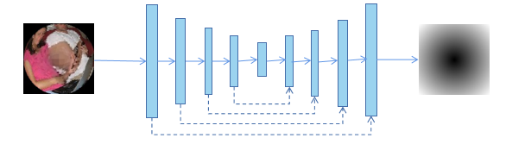

图4-3 DDM生成分支网络结构

同样，我们采用了encoder-decoder结构，encoder包括5层，每层包含，,,通道数分别为64，128，256，512，512，decoder同样包含5层，在经过上采样后，和同级特征进行concat后，进入卷积层，每层的结构为，，。

1. 实验效果

在实际生活中，对于同一个鱼眼镜头拍摄的多张图像，他们的畸变程度分布图基本一致，这样使得畸变程度分布图的数据不能体现单张图片的特有的信息，因此我们还加入了边缘信息与畸变程度分布图结合，如下图所示：

4.2.4 最终网络结构

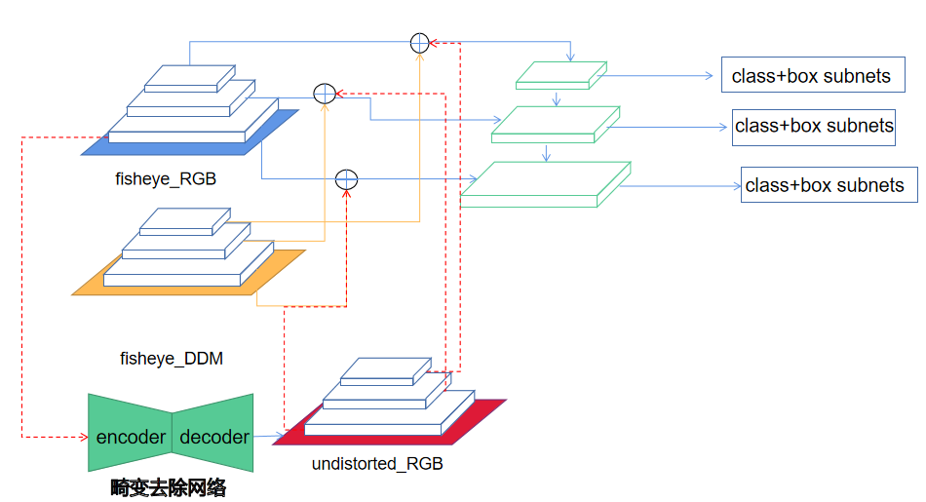

图4-4 最终网络结构

我们最终的网络由畸变程度分布图，鱼眼图像和畸变矫正后的鱼眼图像三个分支组成，三个分支分别在三个尺度上进行特征融合再经过fpn在不同尺度上进行分类和检测，其中我们使用三个resnet 提取不同分支的图像的特征。

4.3 实验效果对比

我们在设计如上图所示的网络结构同时，将对应层替换为可变形卷积，取得的效果如下：改进前，各个类别的mAP的平均值为0.622，改进后各个类别的mAP的平均值为0.687.

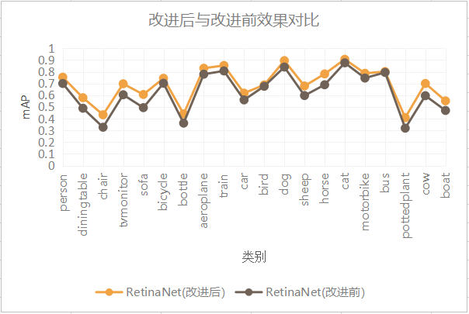

4.5 检测效果对比

4.4 真实数据集上实验效果

5 消融实验

为了验证各个分支对最终结果的影响，我们进行了消融实验，实验效果如下：

|  |  |  |
| --- | --- | --- |
|  | 方法 | mAP |
| 1 | RetinaNet | 0.622 |
| 2 | RetinaNet+DCN | 0.667 |
| 3 | RetinaNet+DCN+undistorted |  |
| 4 | RetinaNet+DCN+DDM |  |
| 5 | RetinaNet+DCN+undistorted+DDM | 0.687 |

(柱状图）

6 实验探究

在计算生成器的感知损失时，我们需要选择VGG19网络中某些层进行计算，我们做了多组对比实验，尝试了不同层的组合以及权重的选择，如下表，最终发现

7 结论与展望

参考文献

1. 刘顺益.移动互联网技术的发展现状及未来发展趋势[J].黑龙江科技信息,2017(17):167.

致 谢

放置在参考文献页后，对象包括：1）国家科学基金，资助研究工作的奖学金基金，合同单位，资助或支持的企业、组织或个人。2）协助完成研究工作和提供便利条件的组织或个人。3）在研究工作中提出建议和提供帮助的人。4）给予转载和引用权的资料、图片、文献、研究思想和设想的所有者。5）其他应感谢的组织和个人。

附 录

附录A 程序代码

附录是作为论文主体的补充项目，并不是必须的。

论文的附录依序用大写正体英文字母A、B、C……编序号，如：附录A。

附录B 工程图纸